Иван Голль

ЧАПЛИНИАДА
Кино-поэма
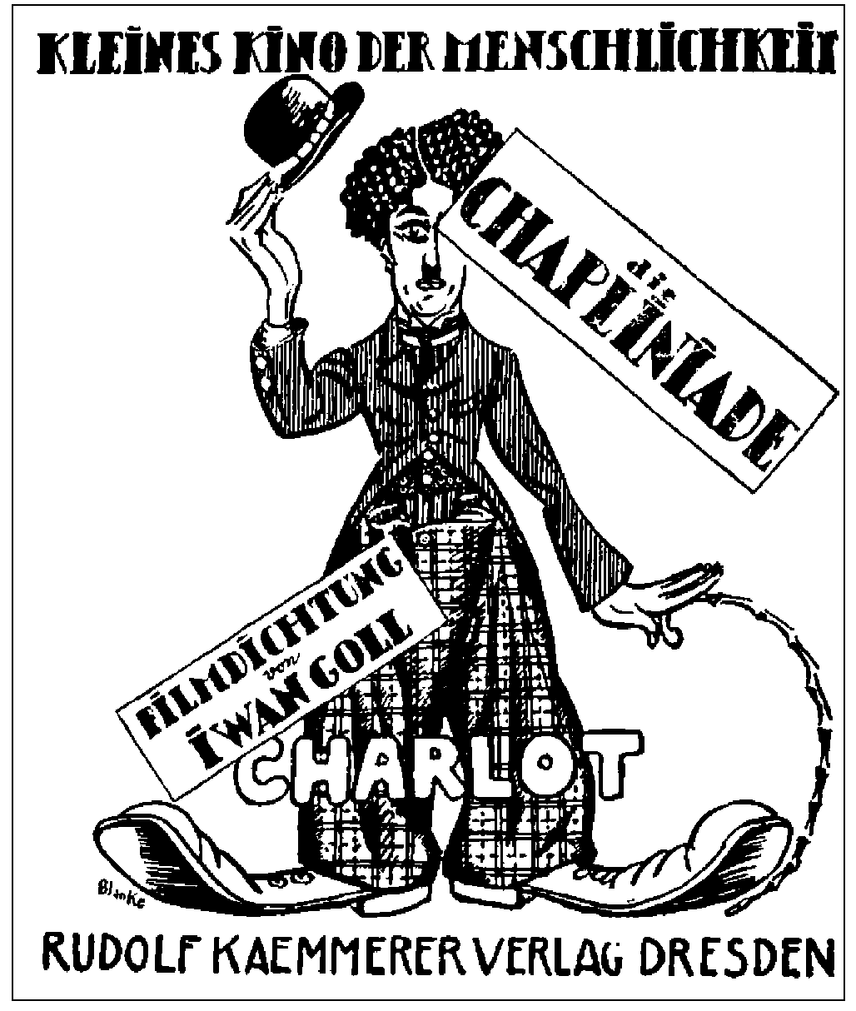

ЧАПЛИНИАДА
Кино-поэма
Иван Голль не имеет родины: это немецкий еврей, который родился во Франции. Первое его произведение появилось в 1918 году; оно называется "Requiem о погибших Европы". В 1919 году вышел сборник его стихов "Преисподняя". В 1920 году были напечатаны две его драмы "Бессмертные". Во всех этих произведениях автор является типическим экспрессионистом, -- отзывчивым и немного сантиментальным лириком, каких так много в современной Германии.
В 1921 году он написал весьма оригинальную вещь, которая сразу сделала его имя заметным. Это кино-поэма "Чаплиниада", несущая в своем сценарии новые, весьма интересные возможности сценического воплощения.
Так как понимание "Чаплиниады" невозможно без более близкого знакомства с личностью Чарли Чаплина (или, как его называют французы -- Шарло), мы считаем необходимым сказать несколько слов об этом всемирно-известном актере кинематографа.
Чарли Чаплин -- герой всего современного Запада. Он демонстрируется в специальных кинематографах, которые показывают ленты только с его участием.
"Шарло не унывает", "Шарло кутит", "Шарло смеется", "Шарло в баре", "Шарло уезжает", "Шарло-повар", -- вот те общеевропейские лозунги, которые кричат с афиш любого перекрестка всякого города. Есть пудра Шарло, духи и воротнички Шарло, способ носить шляпу, улыбаться а 1а Chariot, короче, нет ничего в Европе, что бы не откликнулось на имя Шарло, на общеизвестный образ этого вихрастого, небольшого человека, в подозрительном сюртучке и закинутом назад котелке.
Шарло -- национальный герой американского мюзик-холла; его встречает мэр Лондона с приветом на вокзале, и эту обычную вежливость, оказываемую до сих пор в большинстве случаев только английскому королю, он, Шарло, "клоун", "шут", принимает это, как должное.
Игра Чаплина быстра, энергична, это сплошной трюк, неожиданность, четкий промельк двух промчавшихся навстречу друг-другу поездов.
И немудрено, что Шарло становится олицетворением смеха и здоровья для Европы, придавленной рядом экономических послевоенных кризисов.
И понятен успех Шарло у европейца, стосковавшегося по простому и смешному.
Игра Шарло, ясная в своей цирковой интернациональной общедоступности, понятна даже детям.
И немудрено, что экспрессионисты Германии, особенно остро чувствующие сейчас общеевропейский кризис и ставящие своими задачами обновление и разрушение старого во имя попранной справедливости, должны были увидеть в Чарли Чаплине и в его смехе действительно нечто родственное.
Рюрик Рок
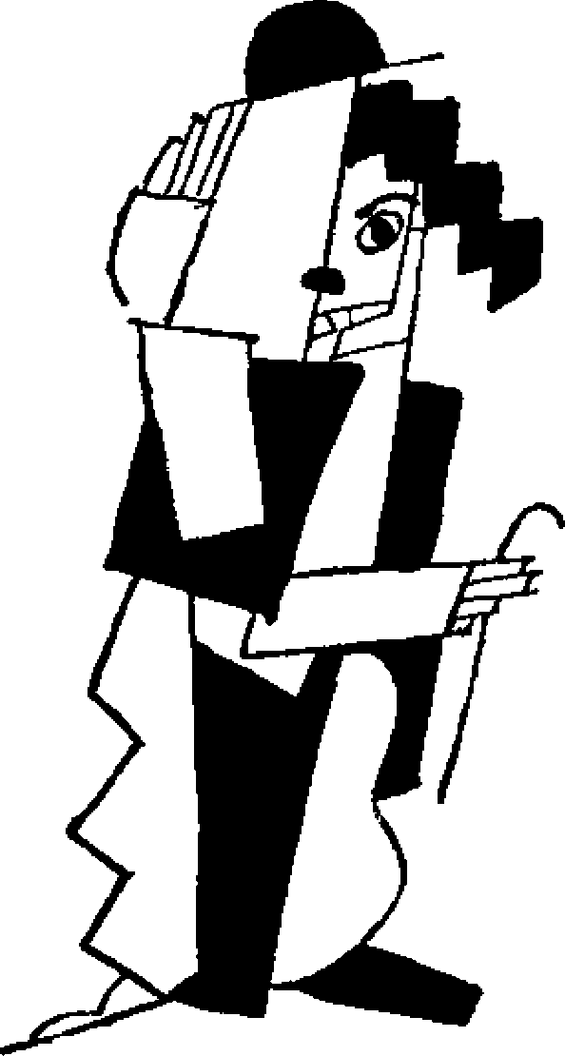
I
Шарло.
(возникает, оживая на одном из тысячи плакатов, украшающих в честь его город. Оглядывает удивленно прохожих, хохочет, быстро прыгает со своего плаката, где он изображен царем сердец, и серьезно кладет в сорный ящик корону, скипетр и державу).

Будет! цари да я достаточно плакатами торчали!
Дождь или солнце, смейся всегда,
Вечными мгновеньями всегда ухмыляйся,
Был я судьбиною вдов и агентов банка,
Их люцифером: моею тоской,
Мукою, длительной, всякою --
Спас человеку искру душевности: смех.

Расклейщик плакатов.
(пересекая улицу, идет с противоположного тротуара, чтобы наклеить афишу о духах. Шарло мгновенно прячется в афишный столб и внезапно появляется с другой стороны в своем обычном штатском платье: круглый котелок, сюртучок, тростниковая палочка, брюки штопором. Расклейщик ругается и жестикулирует буйно).
Что! Господин Шарло, вы себя украли!
Мой плакат в лоскутьях! Эх, смелее, друг!
(к Шарло)
Прошу вас верните легендарную вашу любезность!
Если не будете вы на месте своем ухмыляться, что же мне делать?
Хотите ли вы, чтобы был я несчастен, а со мною одиннадцать малых ребят?
Занята стиркой важною жена моя верная.
Срочный платеж за квартиру в конце февраля,
О, неужели место теряю виной одного, человека?
Будьте добры, станьте плакатом опять!

Шарло.
(в раздумьи копаясь в сорном ящике, подымает своей тросточкой только-что сброшенную корону).
Хочешь ли эту корону иль величайшую плату!
Слышишь, голубчик, даже Мольер больше рыдал, чем смеялся.
Трогает бедный прохожий меня, и ему я ухмыляюсь благодарно!
Он же выносит меня на распятье, на благотворительный вечер,
Строит мне монументы в плакатах, ими проспекты он украшает.
Мудростью твоею да будет: тяжелее и благороднее
Жизнь одному человеку отдать, чем за всех человеков погибнуть.

Расклейщик
(дает оплеуху Шарло).
Кто пять миллионов в год получает, легко тому сделаться мудрым.
В остальном же я только буддист:
Чем же другим может быть подлинный европеец теперь?
Впрочем, у каждого есть ватерпруф желтого цвета.
(Прохожие в причудливом шествии обходят афишную будку, как будто что-то ищут. Со всех сторон возникают фигуры, идут быстро, будто уверены, что найдут искомое, говорят общими местами, замедленно, как бы повторяя заученный урок).
Домашний учитель
(Большая обвислая шляпа).
Не рой ямы другому, сам в нее попадешь!

Старая дама.
Утро вечера мудренее.

Дама.
А дождь -- все идет,
А дождь -- перестал,
А дождь -- идет, но маленький...

Мальчик.
Мама, а где бугор Венеры?

Дама.
Мой Шарло!

Старая дама.
Я люблю его, и потому вы не можете его любить!

Дама
(живому Шарло, который щекочет ей левую икру).
Вы не видели Шарло, короля сердец?
(Старая дама срывает у нее с головы шляпку. Дама бросается на нее в ярости и ломает зонтик на ее худобе).
Шарло.
Мне кажется, он вошел в себя.
(Женщины узнают его, убегают. Он ухмыляется. Подымает палочкой парик. Целует его. Вынимает большую приходо-расходную книгу из жилетного кармана и, положив парик в книгу, что-то записывает. На экране его запись: "кто же другой мог остаться без могилы...". К расклейщику).
Как же это было? Я собираю именно шутки.

Расклейщик
(беснуясь).
В плакат!

Шарло
(раздумывая).
Вы правы! верно, вы -- мой сутенер,
Вы жаждете меня на пьедестал поставить! Но спасибо,
Быть может, в жизни будущей. Теперь же буду горы шуток собирать.
Что шепнула эта дамочка вам на ушко?

Расклейщик.
В плакат, матерый пес! Или я позову полицейского!
(Он хватает Шарло за воротник и прижимает к столбу. Шарло на одно мгновение, с кинематографической быстротой, принимает облик Христа, с терниями на голове, вместо короны. Расклейщик все же беззаботно мажет его кистью и приклеивает.
Теперь Шарло стоит в натуральную величину наверху, в своем обычном положении: палочка под мышкой, сюртучок, сантиментальные кудри, глубокие, добрые глаза.
Прохожие в блаженстве идут мимо, кланяются. На всех лицах улыбка.
Проходит угрюмый и несчастный горбун: Шарло испуган, очень печален, затем быстро начинает смеяться, показывает белые зубы, держится за живот, дает расклейщику пинок ногой, опять смеется, пока горбун не отвечает ему смехом; тогда Шарло отворачивается и вытирает украдкой слезу. Горбун дает расклейщику на-чай. Этот ликует, бьет себя по лбу, становится вплотную к Шарло и протягивает руку с шапкой, прося подаяния у толпы. Золотые монеты сыплются к нему в шапку, оскорбляют его своим обилием. Мальчишки в поту, дурачась, приближаются к афишному столбу. Смеются. Шарло еще веселее (Шарло только зеркало мира), на экране подпись: "Да приидут дети ко мне"... Шарло ставит ногу на череп расклейщика и прыгает через всех мальчишек вниз.
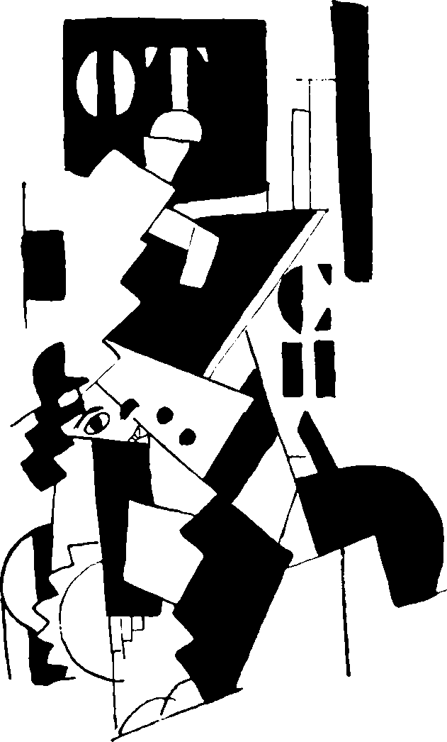
Расклейщик растягивается во всю длину. Все его деньги растекаются по улице, исчезают. Шарло убегает. Прохожие за ним, начинается знакомая в кино погоня через все улицы.
Люди бешено бегут за Шарло через бульвары, автобусы, рестораны, частные квартиры, крыши, подземные железные дороги, преследователи все многочисленнее, догоняют убегающее счастье. Внезапно вырываются все Шарло-афиши из афишных столбов, со стен домов, заборов: Шарло во всевозможных костюмах, во фраке, в виде поваренка, в форме солдата, в виде короля, комивояжера, румынского музыканта. Вскоре преследуемых уже больше, чем преследователей.
Толпа не знает уже, кого преследовать. Как только один из Шарло пойман, он падает лоскутьями бумаги. Все больше земных Шарло, внезапно они кружатся все вместе и становятся одним, живым Шарло -- он смеется. Все люди хохочут, обнимают друг друга. Это символическая битва доброго гения против нищих духом).

Надпись на экране:
Любит тот, кто знает, как отдаться.
Не догонишь любовь, не заставишь любить, --
Только смехом любовь создашь.

Шарло
(стоит одинокий на земле (всякий борец одинок), его чело спокойно он говорит):
В этом сердце по униженным людям тоска,
Я всегда смеюсь: полон муки, смеюсь.
Господа, смех -- трагический шум этой жизни,
Внутреннее горение познанья, и ему уже нечем помочь.
Бездушен духовнейший дар всех богов: был я лишь человеком;
Буду также поэтом: это тоже недурная карьера!
Кстати, отныне я совершенно свободен.
Прежде всего о себе со всякой заботой, --
Где же найду я себя, как поэта? В реках, нарциссах, в природе?
С птицами ты только птица,
С деревьями ты только ветерок.
Впрочем, есть еще и Парнасе: взвинти свое сердце, товарищ!

II
Шарло, для того, чтобы сделаться поэтом, едет в восточном экспрессе на Парнасе. У него в купэ целая дорожная библиотека. На складном столике множество ручек, гусиных перьев, карандашей всякой величины. Ежесекундно Шарло нагибается и смотрит сквозь огромную подзорную трубу в окно на ландшафт. Затем внезапно принимает прежнюю позу и пишет. Потом выставляет подзорную трубу наружу. Грандиозный вид Альп. Зубчатые вершины. Падающие ручьи. На одном леднике стадо серн. Они убегают в испуге. Эта фильма может быть удлинена.
Шарло.
На розовых открытках видя это, бывал я потрясен.
Элегия Маттегорна звучала в зимний вечер
На улице у писчебумажных магазинов. Какой подъем!
Пожар на Альпах. В мозгу сумятица от красного разлива впереди!
Вот выкатится шар земной из мироздания.
О, было бы еще прекрасней! Когда-б я был уже теперь поэтом!
(Труба поворачивается. Голая железнодорожная насыпь. Кривые столбы телеграфа, видимо прыгающие вверх и вниз. Уютная железнодорожная будка с тюльпанами и зарослями бузины вокруг. Тихо глядит фигура вдали).
Мелких будней ландшафт: мой восторженный взгляд и его обожествляет.
О трава! Высокая! Каждый стебель копье в божьи страны.
Голубой колокольчик ветру говорит:
Ты оставь меня пока! Ты меня нежней полюбишь через пару тысяч лет!
(Он откладывает в сторону подзорную трубу. Очень печален. Хватает перо).
На экране надпись:
Скалы стремятся к богу,
Все же камни всегда внизу!
Беспокойный стремится ввысь,
Только верующий живет!

Шарло
(изнуренный, опускается на подушку).
Когда же станция Парнасе, чтоб мог я освежиться пивом?
(Наводит подзорную трубу: луг, бурое стадо, жалкое искалеченое пастбище).
О, ласковый барашек на подножном корму,
Твой глаз таинственный горюет. Слушай: бедных нет!
И нет ничтожных! Поверь мне, все мы крепко висим у хвоста
И никогда ему не изменяем.

III
Поезд останавливается. Станция "Дом Лилий". Входит благородная дама, у ее шлейфа серна. Шарло смотрит печально в ее сторону, вытирает деловито ручки и перья о свои волосы, придвигает к себе свои плоские ноги, вертит своей тросточкой справа налево и слева направо.
Шарло.
У меня украдено одиночество, С метафизическим простором разорван контакт. Худшее в горе, когда нет совсем виноватого, Именно в такой день человек отыскал Судьбу. В клубе, уселся он в кресло от нечего делать, ибо Дама эта надушена водами Стикса.

Дама
(смеясь).
Вы ошибаетесь -- это "Кельк Флер".
Ваш билет тоже обратный до Рая?
Шурин мой хочет открыть там мастерскую химической чистки,
Я же ему не советую: очень плохи пути сообщения.

Шарло.
Значит, вы не желаете заняться самоубийством?

Дама.
Может быть, также и это. Что ж делать, если мы любим мир?
И к тому же я вдовушка бедная:
Дочь моя Серна скверно стоит на фарфоровых ножках,
Улицы все в ямах: и она скользит.
То нам кланяется какой-то нахал,
То весна, то дохода совсем не дает земляника!
О, мужчины, они не поймут большого страдания.

Шарло.
Я понесу вас золотыми лесами,
Ежедневно отдам все свои листки на съеденье:
Все свои стихи
Вместе с ласточкой, на них нарисованной, синею ласточкой:
Ибо поэты должны сочинять лишь для серны,
Каждый стих подлежит возврату в тихие леса.

Дама.
Вы чуткий человек. И с вами ехать я почти готова.
Есть у меня на Парнассе старые воспоминанья --
О, сколько книг! И средь них вы храните книжку чеков?

Шарло.
Книга проклятий там есть, но книжка чеков? --
Возможно, знаете, эти вокзальные киоски
Так примитивны.
(В поисках).
Ч, че, чек, чековая книжка.

Дама
(обнимая его).
Что ты впишешь в нее для меня! 10 тысяч?

Серна.
Сейчас я отворачиваюсь, мама.

Дама.
Это давно уже нужно, мой милый гусенок!

Серна
(плача).
Вовсе я не гусенок, я -- серна.

Дама.
Мы остановимся в гостинице "Зевс"?

Шарло
(убедительно).
Все, что ты хочешь! Но выплаканы купальни, не правда ли?
(Судорожно высовываясь в окно).
Я ли желал природу? Тень покойную сосен?
Это лес открыл ее сердце. Пегие реки опять возвращаются к старым истокам.
Мадам, я вам в тягость, меня не любите!
Оставьте меня одиноким, чтобы голову с горя разбил я о камни...
О, не любите меня! Милосердие!
(Шарло берет свою трость с крючка и вонзает даме в сердце. Она падает мертвой).
Серна.
Мама, теперь можно мне поплакать?
(Шарло берет к себе серну. Ласкает ее. Труп засовывает под скамью. Поезд останавливается. Шарло оставляет книги и проч. и быстро выходит).

IV
Шарло входит в железнодорожный буфет. Гостей нет. В углу обедает семья хозяина. Шарло делает печальные глаза. Он ходит по залу, стучит тяжелыми альпийскими сапогами. Ходит то вправо, то влево, все быстрее: это так называемая пляска голода. Он влезает на стены, спускается. Влезает на стол и прохаживается между тарелок. Семейство продолжает обедать. Внезапно встает.
Хозяйка (крестится).
Иисусе! Ведь это Чарли!
Ты помнишь, как мы покупали керосин у папы Кнауза!
Эх, муженек, ведь он мой первый! Нам было по шести годков.
(Шарло вынимает зубную щетку из дрянного прибора и, взяв чайный стакан у хозяйки, чистит зубы. Только тогда он начинает необычайно хохотать).
Хозяйка.
Ты скверно выглядишь, как все, кто проделал эту дорогу.
Есть за домом как раз Парнасский отель,
В нем обитают несомненные убийцы,
Там отдыхают поэты, но не внутри, а под тенью его.
Все они страшно горды, нас и не примечают.
Но ты пообедаешь с нами, не правда ли, мой дорогой?
(Толстый хозяин бросает своей супруге бешеный взгляд и наступает под столом на ее туфлю. Но Шарло кивает утвердительно головой, усаживается уютно за стол. Он завязывает себе салфетку на колене, где у него в брюках дыра. Хватает нож и вилку. Хозяин ставит перед ним тарелку с тонким ломтиком хлеба, потом делит жареную курицу пополам, кладет себе и жене).
Хозяйка.
Жизнь так дорожает! Картофель вздорожал уже вдвое!
(Она затыкает себе рот целым крылышком. Шарло кружит ломтик в своей тарелке, держит его на свет, вынимает весы для писем и взвешивает его).
А соль! Можно сделаться нищими!

Шарло.
Можете ли вы угостить меня лепестками розы?
Вы должны их держать на железнодорожной станции.

Хозяин.
Дай же ему одну из увядших, там, из той вазы.
(Хозяйка встает, убирает ломтик хлеба с тарелки Шарло и ощипывает розу в тарелку, вместо хлеба).
А хлеб, как же он вздорожал!
(Подается голова цветной капусты, ее делят между собой хозяин и хозяйка).
Шарло.
Думаю, для волчьего аппетита роза -- это слишком много!
Хватит и грех корешков мимозы. Вместо икры!

Хозяин.
Икру для народа? Жемчуг для свиней? О, нет!
В конце концов, вы сократите волчьи аппетиты!
Кто голодает, тот идеалист чистейший...

Хозяйка.
Вспомни, Шарло! Яблоки в сахаре славной мамаши!
Вспомни же нежности матери, все для тебя отдавшей!
(У Шарло глаза идут кругом. Голова падает на тарелку).
Хозяин
(кричит).
Кельнер, дайте сюда господину бутылочку меда:
Лучше станет вам, друг. Но знаете ли правила дома?
Вина стоят вдвойне, если было меню даровое!
Я же отпущу вам бутылку по самой большой себестоимости.
(В это мгновение в окно впрыгивает серна, переворачивает стол и бежит к Шарло. В доме переполох. Шарло же медленно идет вместе с животным в сторону окна, берет бумагу, смотрит на вечер и пишет):
Надпись на экране:
Кто глядел со мною на эту увядшую розу,
На эти события тишайшие,
В этот стынущий, смертный вечер.
Кто поклонился ей из миллионов
Будь он из зал ожидания, из кассы,
Будь он с бульвара --
Того назову,
Того обниму,
Как друга.
(Шарло складывает бумагу, Серна обнюхивает ее, поезд свистит. Начальник станции вбегает в форме, ищет шапку, которой играет серна. Он выбегает с непокрытой головой на перрон. Женщина ставит неправильно сигнал. Два поезда сталкиваются. Шарло бежит к буфету и глотает все, лежащее на нем: котлеты, колбасы, апельсины, целые бутылки ликеров, он выливает их себе на волосы. Моет руки в шампанском. Серна получает свою долю. Застигнутые врасплох, они впрыгивают вместе в новый поезд. Гонка. Преследование. Шарло прогуливается, дымя сигарой, с палочкой в руке, по крышам вагонов. Он двоится, удесятиряется, и его преследователи приходят в бешенство. Все очень быстро. Свистит паровоз, поезд трогается. Шарло сидит верхом на паровом котле, в виде нового пегаса, у ног его серна].
Шарло.
Парнасс, покинутый вершинами и птицами: --
Лишь тусклые суглинки стареньких столетий.
Стой, экспресс!
Скажи, страна опрятности!
В Японии есть же узенькие девочки,
Есть красноптицые народы на островах Гавайи,
И протирает вечность Гренландии голубые гроты.
А я, Шарло несчастный, брата не имею,
Тогда бы был я всюду.
Но быть поэту всюду одиноким.

V
Шарло
(своей обыкновенной подпрыгивающей походкой идет по пустыне. Котелок, тростниковая палочка. Он тащит сзади серну на ленточке. Садится на песчаном холме, разостлав предварительно свой носовой платок и поцеловав, по примеру арабов, землю. Он с большим любопытством осматривается).
Всякий, кто с горя башку о стены себе разбивает, ныне меня поймет.
Тот, кто в тоннеле подземном невесту совсем невозможную ждет, горе мое поймет.
Тот, кого тошнит при виде кровати в отеле, кого душит семейный уют, кто друга смешливого забывает, --
Все прийдите к сердцу пророка,
Плачьте со мною, о, плачьте, вы, в три ручья:
Это последняя радость, которую можно себе пожелать.
(Он раскланивается, прощаясь).
Довольно Европы! И Революции довольно! Я убийца!
Сколько самоубийственных дел я свершил и сколько сальто-морталей.
Мне же, убитому горем, теперь ничего не осталось,
Только часами гляди на свой сияющий пуп.
(Расстегивает немного свой полосатый жилет).
Шарло Ассизский!
Знаем о горе мы, я да и ты, молчаливая зверушка!
Бедная тварь, что вечно ходишь голодной!
Где же звезда с востока, чтоб мог я ее воспеть?
Боже мой, позабыл захватить я даже бумагу.
Мне библиотека моя нужна!
Нет на свете ни одного железнодорожного киоска, где продавали бы библию; это регресс.
(На ходу).
Как хорошо здесь и спокойно, у ног господних.
Буду очень хорошим (вспоминая), но как же без библии?
Так далеко экспресс! Но глубоко под нами, по радиусу прямо,
Простерлась в пурпуре Марсель; до нее докопаюсь я тростью.
(Он начинает рыть. Земля разверзается. На экране мелькающие виды -- гротески. Картины из воспоминаний Шарло. Маленький город. Трамваи. Былое детство. Затем опять его плакаты, разрезаемые какими-то рожами. Он слушает голоса всей земли, как в телефонной будке (передать граммофоном).
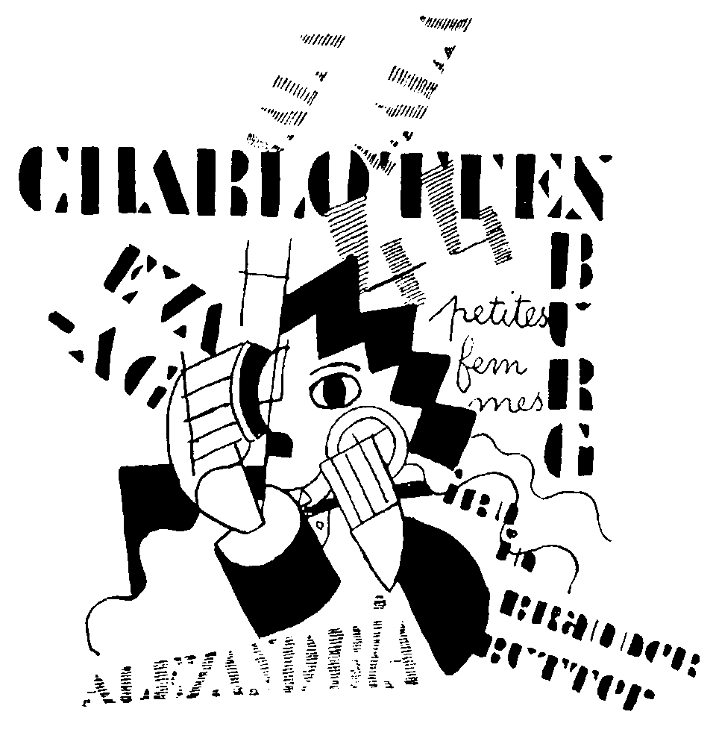
Бюлов 87 -- 36. | Имеете кохохохон |. Пожамерси! | восемь, восемь, восемь, а не семь |. Эти
Места в цирке | 37-21-37, три и семь |. Я вам говорю!
Что-то непередаваемое | Корфу остров без... |
Мои розовые кальсоны, кальсоны Чарли. | 44 -- 44, легкая лихорадка |
1815 удрал Наполеон | Макароны, макароны с сыром |.
(На фильме вид приподнятого канала. Голландские корабли. На берегу огромные лошади что-то тащут. Вдали фабрики. Граммофон орет дальше):
Стиль Флобера только блеф. | Две тысячи с половиной процентов за
Акции телефона |. | Пассажирский -- Александрия -- 4 путь |.
Имя мое Христос, | ля-ля-ля, за милых женщин |.
Нет, лучше вчера, чем завтра. | Она сволочь зозо-зида! |
Там с Эротикой ничего не сделаешь. | Шарлотенбург, шесть |.
Олень в масле жареный.......
(Шарло под землею, у самого центра. У него в ухе гигантская слуховая труба. Он бормочет):
Это ли всё, что думает земля?
В центре земли сердцу, которому все должно говорить:
Алло -- крик крика, телефон глупости, помешательство телеграммы.
Беден ты, человек! Исчезают все литературы
Перед этим словом: сыр!
О цифрах говорят фонтаны мозга,
Пустые пузыри от звездных высей виснут
И лопаются на воде каналов.
Кладбище тяжкими плитами ложится на памяти:
Сантиментальность всех жизней, всех слов.
Все не то, что мы считаем.
Ложно живем. И любим ложно,
Реальна только тоска к выручке от продажи.
Почивает в космической юбке
Наша метафизика -- вся.
О истина, позволь же мне зевнуть!
(Внезапно на экране: площадь у гавани в Марселе. Бешеная давка. Трамвай. Тяжелые возы с грузом. Люди всех национальностей. Шум).
Глашатай
(кричит в ухо Шарло).
Социалистический утренник: "Красное Сердце!"
(Шарло кланяется Глашатаю почтительно и глубоко. Тот обрадован. Шарло идет дальше, весьма довольный собой, размахивая тросточкой. Понемногу он замечает новый общественный порядок Европы: все работают; на него, праздно размышляющего, показывают пальцами. Тощие интеллигенты в очках ритмически утрамбовывают камни мостовой. Женщины подымаются на крыши и спускают канаты. Щеголи в цилиндрах -- вагоновожатые. Дети делают кино-съемки с работающих родителей. На углах улиц, где раньше была надпись: "берегите зверей", теперь большими буквами выведено):
Надпись на экране:
Берегите мозги!
Вступайте в союз мыслителей!
(Глашатай, которому поклон Шарло принес облегчение в его повседневной работе, следует за Шарло с отрядом людей в формах. Шарло их не замечает, он глубоко задумался и поэтому нахлобучил себе под шляпу второй лоб. Мысли увлекают его настолько, что он автоматически уходит от окружающего и вскоре видит себя на площади в Каире. Затем на улице Гонконга.
Потом опять та же улица Марселя.
С другой стороны приближается новая толпа с плакатом: "Нужен человек духа! Миллионный доход!").
Предводитель толпы
(бросается к Шарло, падает на колени, протягивает руки).
Ave, Шарло!
Здравствуй спаситель от тысячелетней работы!
Веди нас к возврату самих себя,
Серны прославленный брат, пророк народов пустыни!
Алчем и жаждем мы слова и песни:
О, говори!
Выбей ручьи из скал жаждущим грудям.
Вот я дарю возможность великого дела:
Ты сотвори, как скульптор, лица людские,
Синим глазам их пролей небеса.
Смейся же, брат: вот высочайшая революция --
Освободи нас от рабства труда.

Шарло
(наивно).
Так! Ну а миллионный доход.

Предводитель.
Не один, десять миллионов сердец тебе обеспечены.
Какая же цель у искусства? Людей
Спасать от невероятной скуки труда,
О пречистая двойственность: Шарло и прелестная Серна.
(Шарло глядит на него. Он поражен. Отодвигается от него все дальше. Вытирает носовым платком галстук и жилет).
Шарло
(наивно).
Будьте добры, говорите немножко в сторону, плюйте туда же!
(Предводитель в бешенстве размахивает руками. Толпа кричит и двигается вперед. Несколько женщин хватают Шарло и бросают его на крышу вблизи стоящего электрического плаката).
Надпись на фильме:
Христос -- Шарло! Дух и манна!
Жаждем пасть на колени перед цветком пустыни!
К серне веди нас! Благословенная революция!
(Шарло наверху. Ухмыляется. Кланяется. Ухмыляется. Стряхивает пыль с плеча. Ухмыляется. Осматривается. Улыбается. Смеется. Кланяется. Но не говорит ни слова. Опять ухмыляется.
Толпа полна восторга. Она приближается. Кричит. Хватает его и тащит на улицу. Уносит с триумфом. Новая встреча с Глашатаем и его бесчисленными полицейскими. Столкновение. Битва. Вооруженные побеждают. Народ обращается в бегство. Шарло остается одиноким на улице. Вынимает из левого кармана брюк щетку и чистит правое плечо. Вынимает из правого жилетного кармана ивовую дудку, садится на тротуар и высвистывает фокс-тротт. Глаза его становятся ясными. Лоб благороден и высок. Улица пустынна. В глубине ее появляется один безобидный полицейский. Шарло присматривается, пугается, бросает флейту и удирает изо всех сил, забавно задирая свои плоские ноги: его видно, пока он не теряется вдали. Шарло попадает в темный лес. Высокие сосны. Поросль ежевики. Огромных размеров фиалки. Птицы обсели его котелок. Он повесил через плечо ящик для сбоора растений.
Серна семенит возле него. У нее на шее розовый бантик. Шарло останавливается несколько раз и смотрит на нее нежно. Затем открывает ящик, вынимает стихо-машину.
Обстоятельно помечтав, он выстукивает на стволе березы).
Надпись на экране:
Птицы вообще
Вычиликивают весну;
Русые ручьи
Прыгают к сердцу бога, --
Что же мир такое: возлюбленная?
Я и ты,
Мы его нашли!
(Серна глотает ежевику и стихи).

Рея*
(говорит).
Бессмертна любовь, которая приплыла
Из пустыни шакалов в этот немецкий лес.
Однако устала я, и хочу лимонаду.
* Игра слов Reh -- серна; Reha -- Рея.

Шарло.
Некогда был я и здесь с одною кухаркой...

Рея.
Вице-фельдфебель с золотою нашивкой на шее похитил меня.
Мы танцовали в Тиволи. Он был, однако, любезнее.

Шарло.
У тебя уже морщины вокруг рта.

Рея.
От твоих поцелуев, мой гадкий, мой золотой!

Шарло.
Ты хромая, ты косая, ты урод!

Рея.
О, я покинутая! Ты меня не любишь!
Как покажу я тебя, убийцу, тетке своей?

Шарло.
Тоска находит по бесконечному.
Рея и гурии, -- прелестные женщины.
(Сидя на стволе березы, Шарло плачет. Сейчас можно видеть его настоящее лицо: глубокая грусть о жизни. Он никогда не был рожден для смеха, смеялся только от отчаяния.
В глубине леса виден красный боров. Лесник -- бородач. Собака. Рея оглядывается кругом и, не задумываясь, бежит к лесничему и виснет у него на шее. Они исчезают вместе.
Шарло хватает розовую ленту, завязанную бантиком; на этой ленте он вел серну. Он осматривает ее, решительно делает медленные приготовления, собираясь повеситься. Медленная комическая интермедия. В последнюю минуту белка глотает бантик. Он приходит к пруду. Снимает ботинки. Надевает опять. Берет разбег. Наконец лезет по колено в воду. Находит ее слишком холодной. В лесу: серна убегает от лесничего. Шарло хочет поспешить на помощь. Выстрел серна умирает).
Шарло
(печальный и одинокий).
Шарло, всегда оставаться Шарло.
Вскрик, движение, воля и смех: все презренно.
Тихий камень в руку беру: он смеется, иль плачет?
Мне же судьбою дано: всегда ухмыляться;
Так ухмыляется царь, и палач, и дворецкий.
Ухмыляйся: полное муки лицо!
И безлицый не убежал бы судьбы,
Если даже скелет под лицом ухмыляется.
Это смерть! Это смерть улыбается!
Жизней слишком много есть у меня в Европе, а также в Америке.
И Париж, и Нью-Йорк, и все сёла хохочут:
Я же печален, как всякий пророк!
Кто же поймет? Над бессмертным хохочут, будто над мертвым,
Только один человек, кто плачет:
Мать за серой гардиной, всё глядит, не несут ли почту,
Двадцать лет ожидает: от пропавшего одно б письмецо.
Вот один человек в Европе, никогда не бывавший в кино.
Приди же она теперь,
Я и ей улыбнусь беспечально.
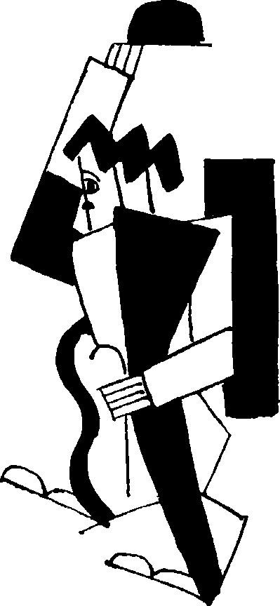
(Плакаты уже довольно давно проходят мимо, как в начале. Кланяются низко Шарло. Он отвечает, снимая котелок. Улыбается. Отпускает одному затрещину. Ухмыляется. Расклейщик хватает его и приклеивает к афишному столбу. Он ухмыляется).
Конец
Перевел с немецкого
Рюрик Рок

КОММЕНТАРИИ
Современный Запад. 1923. Кн. третья. Обл. Г. Бланке и илл. работы Ф. Леже взяты из первого немецкого изд. "кино-поэмы" (Dresden: Rudolf Kaemmerer, 1920).
И. Голль (1891-1950) -- видный поэт, драматург, тесно связанный с историей экспрессионизма и сюрреализма. Писал на французском и немецком языках. Уроженец Франции, жил и учился во Франции и Германии. С началом Первой Мировой войны укрылся от призыва в Швейцарии, где поддерживал дружеские связи с дадаистами. В 1919 г. поселился со своей спутницей жизни и с 1921 г. женой, немецкой поэтессой и писательницей Клэр Айшман (в замуж. Голль) в Париже, где в 1924 году основал журн. Surréalisme. В числе прочего, много занимался переводами на франц. и нем. языки, выпускал поэтические антологии. В 1939-1947 гг. жил в Нью-Йорке, в 1946-1947 гг. редактировал поэтич. журнал Hemispheres. В конце жизни болел лейкемией, умер во Франции.
И. Голль мог привлечь внимание Р. Рока в период работы над переводами из антологии Сумерки человечества (см. выше), в кот. были опубликованы несколько стих. Голля и его поэма "Панамский канал". Вместе с тем, выбор Чаплиниады был весьма актуален, т. к. Ч. Чаплин вызывал большой интерес у русских деятелей искусств по обе стороны границы. В 1922 г. вышел специальный номер журн. Кино-фот, целиком посвященный Чаплину (Кино-фот. 1922. No 3, 1925 сент.); между прочим, здесь в статье Л. Кулешова "Если теперь..." Рок мог прочитать: "Интернациональное общество "Дада" посылает Чаплину приветственную телеграмму и протест против запрещения к демонстрации его картин в Германии" (с. 4). В Берлине в 1923 г. вышел составленный В. Шкловским сб. статей Чаплин (переизданный в Ленинграде в 1925 г.), "едва ли не первый в Европе опыт печатного осмысления этого художественного феномена" (Янгиров 2002). Множились и художественные отклики, как прозаические, так и поэтические. См. по этой теме также Булатова 2019, Цивьян 200б (в данной работе автор, среди прочего, останавливается на переводе Р. Рока, замечая, что он "содержит много вольностей").
В той же кн. 3 Современного Запада советским читателям была впервые представлена большая подборка произведений дадаистов в сопровождении статьи А. Эфроса, где автор походя разделался с дадаистическими претензиями ничевоков: "Россия не знала дадаистского движения. Несколько "ничевоков", объявившихся каким-то партено-генетическим способом в Ростове-на-Дону, не переросли своих ростово-донских пределов, и их теория столько же глубоко провинциальна, как смиренна их практика" (Эфрос 1923:125).

